Основні методи наукових досліджень
Біологія, як і будь яка наука має свої наукові методи досліджень. Тобто ці методи являють собою набір прийомів та операцій для побудови системи наукових знань. Біологія застосовує такі основні методи досліджень:
1. Описовий метод – використовувався ще на перших етапах розвитку біології. Полягає в спостереженні за біологічними об’єктами та явищами, та у їх детальному описуванні. Це – первинний сбір загальної інформації про об’єкт дослідження.
2. Моніторинг – це система постійного спостереження за станом та перебігом процесів певного живого організму, екосистеми, чи всієї біосфери.
3. Порівняльний метод – виявляє відмінності та схожість між біологічними об’єктами та явищами.
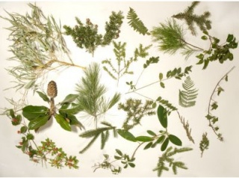
Мал.1 Гербарій. Незамінимий помічник для порівняння будови частин різних рослин.
4. Історичний метод – дозволяє на основі даних про сучасний організм та його минуле відстежити процес його розвитку.
5. Експериментальний метод – створення штучних ситуацій, для виявлення певних властивостей живих організмів.
Експеримент може бути польовим, коли піддослідні організми чи явища перебувають в своїх природних умовах, та лабораторним.
В наш час лабораторні дослідження та експерименти сягнули нових висот в усіх наукових галузях.
6. Моделювання – вища форма експерименту. Полягає у відтворенні ознак досліджуваного об’єкта на моделі для подальших досліджень.
Мал.2 Модель людського скелета.
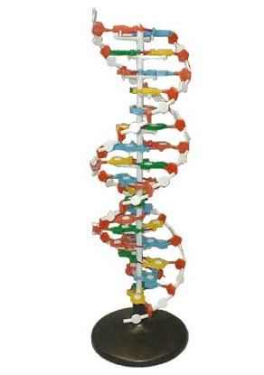
Мал.3 Модель ДНК
7. Статистичний метод – математична обробка результатів дослідження для перевірки його вірогідності.

Приклад лабораторного дослідження лікарських рослин
Приклад лабораторних досліджень рослин:
Особливості всіх рослинних організмів та внутрішньої структури, притаманної окремим видам, зумовлюється багатогранним, мінливим впливом зовнішнього оточення. Значення мають такі фактори, як грунт, клімат, колообіг речовин та енергії. Для вичерпного описання властивостей рослинних лікарських препаратів, що мають біологічну активність, потребується комплексне дослідження. Існує ряд методик, що дозволяють виявити якість та кількість біологічно активних речовин у складі рослини, а також місце їх накопичення. Люмінісцентно – мікроскопічний аналіз заснований на тому, що біологічно активні речовини у складі рослини в люмінесцентному мікроскопі дають яскраве, кольорове свічення, причому різні хімічні речовини мають різний колір свічення. Цей метод використовують, в основному, для виявлення скупчення активних речовин у тканинах рослини, а інтенсивність свічення показує на більшу чи меншу концентрацію цих речовин. Фітохімічний аналіз застосовується для виявлення кількісного та якісного показника вмісту активних речовин у рослині. Кількість діючих речовин у рослині являється головним показником його доброякісності.
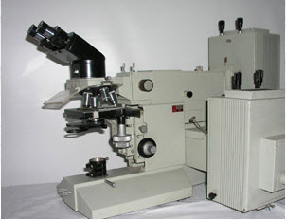
Мал.4 Люмінісцентний мікроскоп
